TVIRTINU
Visagino savivaldybės administracijos direktoriaus

Virginijus Andrius Bukauskas

PRIEDANGOS, ESANČIOS PARTIZANŲ G. 2, VISAGINE, LANGŲ APSAUGINIŲ TINKLŲ ĮRENGIMO DARBŲ TECHNINĖ SPECIFIKACIJA

I. Bendra informacija apie statinį:
Adresas – Visagino sav., Visagino m., Partizanų g. 2;
Paskirtis – Mokslo;
Unikalus Nr. 3098-5001-8010;
Statinio bendras plotas – 9552,35 m2.;
Statinio tūris – 39748 m3;
Statinio statybos rūšis – paprastas remontas;
Statinio kategorija – ypatingasis statinys;

II. Perkamų darbų apimtis, trukmė ir perkančiosios organizacijos pateikiami duomenys:
Darbų apimtis – nurodoma darbų kiekių žiniaraštyje.
Darbų trukmė – 30 kalendorinių dienų nuo Sutarties įsigaliojimo dienos.
Kainose turi būti įvertinti visi reikiami įrengimai bei mechanizmai darbams atlikti, medžiagos, montavimas, personalo darbas, priežiūra, bandymai (jei tokie reikalingi), netiesioginės išlaidos, mokami mokesčiai, pelnas kartu su galimai numatoma rizika, prievolės ir įsipareigojimai apibrėžti rangos darbų sutartyje ar atsirandantys ją vykdant.

III. Reikalavimai darbams:
Bet kurios priemonės įgyvendinimo darbai turi būti atlikti iki galo – „pilnas įrengimas“. Po remonto darbų negali pablogėti elementų eksploatacijos savybės. Žodžiai „pilnas įrengimas“ turi reikšti ne tik darbų atlikimą, nurodytą remonto darbų užduotyje, reikalavimuose darbams bei medžiagoms, bet ir visus atsitiktinius įvairius komponentus, kurie reikalingi pilnam darbu atlikimui.
IV. Planuojamų darbų aprašymas:

Techninių specifikacijų žiniaraštis:

1. | TS 01 | Langų metalinių apsauginių konstrukcijų įrengimo darbai.

TS 01 Langų metalinių apsauginių konstrukcijų įrengimo darbai.

1. Esamų langų apsauginio tinklelio, kurio akutės dydis 2,8 - 2.9 mm. įrengimas iš nerūdijančio plieno.

V. Medžiagų, gaminių ir darbų kiekių žiniaraštis (orientaciniai)
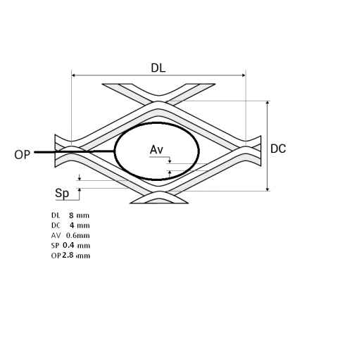
Eil. Nr. | Pavadinimas ir techninės charakteristikos | Mato vnt. | Kiekis | Papildomi duomenys
1. | Metalinių apsauginių nuo stiklo duženų tinklelių montavimas kai pagrindas mūras | m2 | 24,0
2. | Nerūdijančio plieno tinkleliai ant aliuminio karkaso | vnt. | 13,0

Dokumentuose paminėti gaminių pavadinimai, markės, ar kiti apibūdinimai (nuotraukos) yra orientacinio pobūdžio ir gali būti pakeisti lygiaverčiais tos pačios kokybės kitų gamintojų produktais.

Rekomenduojama apsilankyti objekte, susipažinti su visa reikalinga informacija ir įvertinti visas išlaidas, riziką bei visas aplinkybes, dėl objektų apžiūros kreiptis į Visagino savivaldybės administracijos Vietinio ūkio valdymo ir statybos skyriaus inžinierių statybai Aleksejų Gergelį, tel. +370 386 61 212, mob. +370 646 39 137, el. p. aleksej.gergel@visaginas.lt.

Parengė: Visagino savivaldybės administracijos Vietinio ūkio valdymo ir statybos skyriaus inžinierius statybai Aleksej Gergel, tel. +370 386 61 212, mob. +370 646 39 137, el. p. aleksej.gergel@visaginas.lt.
___________________________

